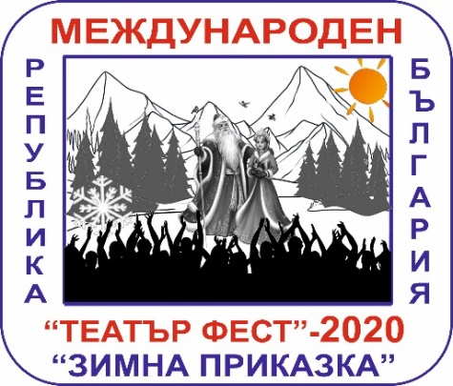
ЗАЯВКА
В ОРГАНИЗАЦИОННЫЙ КОМИТЕТ
НА УЧАСТИЕ В МЕЖДУНАРОДНОМ ФЕСТИВАЛЕ
«ЗИМНЯЯ СКАЗКА»
(заполняется руководителем коллектива или самостоятельным Участником).

Страна
Город
Адрес коллектива/Участника
ФИО руководителя/Участника
Название коллектива/Участника
Количество Участников представления (цифры и прописью)
Время представления
Контактная информация:
Мобильный телефон руководителя (ответственного лица) / Участника
Действующий основной e-mail.
Оценки, полученные Участником ранее, награды, дипломы, грамоты и др.
СПИСОК УЧАСТНИКОВ / САМОСТОЯТЕЛЬНЫХ УЧАСТНИКОВ*
№ | Фамилия Имя Отчество | Дата рождения
1
2
3
4
5
6
7
*Можно большее количество Участников.
______________________________________________________________________________
М.П. Подпись руководителя коллектива / самостоятельного Участника
(при наличии)

Дата подачи Заявки «____» _____________________________2019 год.

